

**Bücherei Piberbach**

Dorfplatz 1a, 4533 Piberbach

**www.piberbach.bvoe.at**

**„Dauernd kummt wer“**

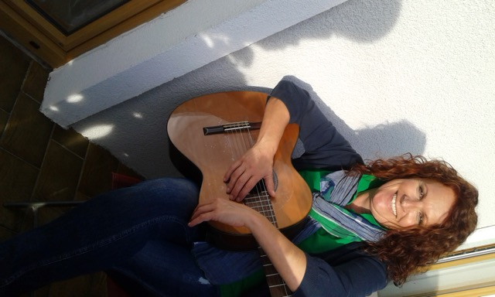**Mundarttexte rund um die Adventzeit  
von Renate Pöllmann**

Freitag, 23.11.2018

um 1930 Uhr

im Pibersaal, Piberbach

Die Welt in ihr und um sie herum hat einfach tiefe Wurzeln, in der es keimt, sprießt und blüht

wie`s eben kommt.

Dass die Autorin dabei nicht selten salzkammergütliche Tugenden, zwiespältigen Frohsinn

oder doppelbödige Offenheit pflegt, macht sie nur noch glaubwürdiger!

(Alfred Komarek)

Eintritt: freiwillige Spende

„Wos sih d`Leut so auf

 Weihnochtn wünschen!“